第一天、学习HTML

一、什么是HTML

超文本标记语言（超文本：图片、视频、音频）

1. HTML的基本结构

头、身体、衣服即head,body,html。

1. 标题、段落、图片、文本格式、换行、特殊符号（引号、<、>）等标签
2. 链接、表格、表单、iframe、行内元素和块级元素等标签

链接：

<a href="https://www.bilibili.com/">访问B站</a>

**有序表**

<ol>

<li>赵</li>

<li>钱</li>

<li>孙</li>

<li>李</li>

</ol>

**表格：table**标签代表表格范围，tr，td

行内元素<span>与块级元素<div>

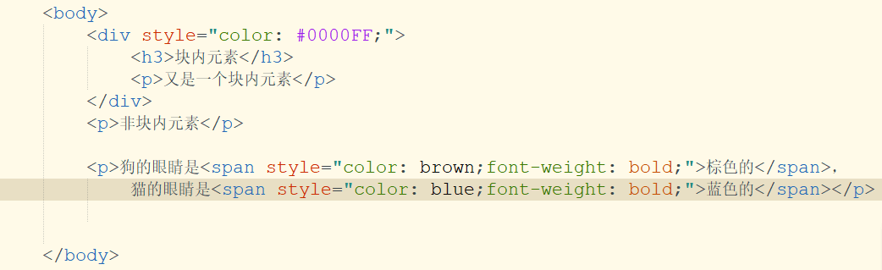

返回顶部

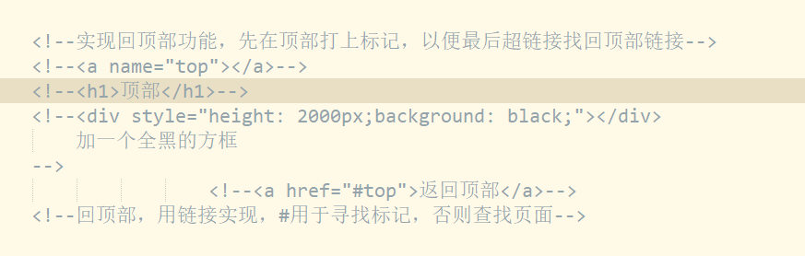

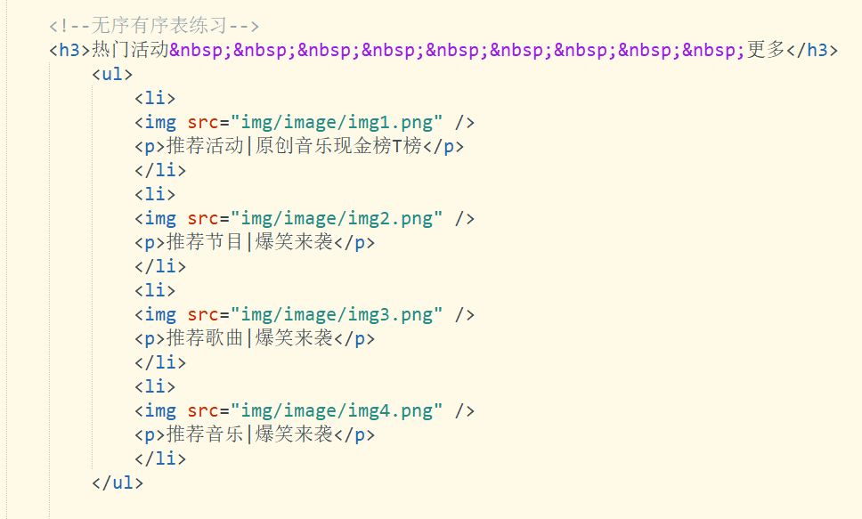



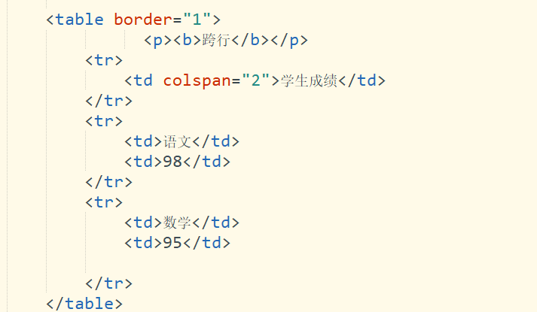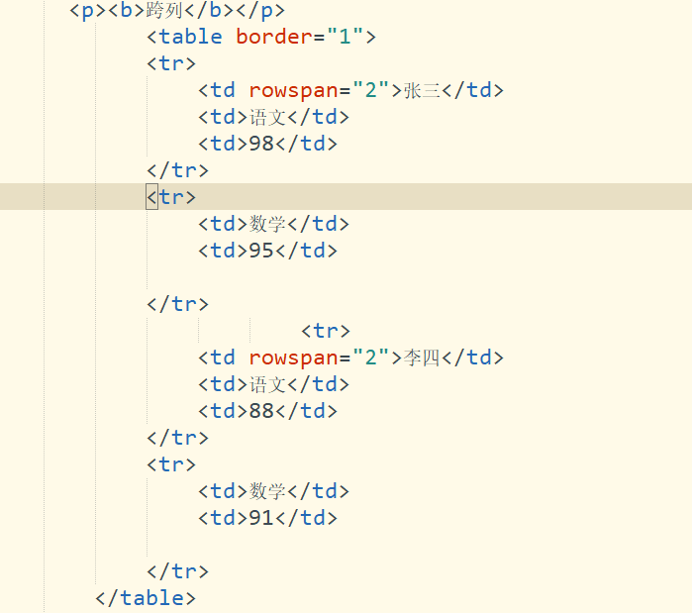

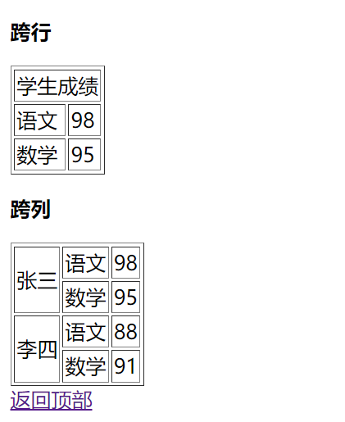

1. CSS

用于渲染HTML元素标签的样式

1. 超文本标记语言（图片、视频、音频）
2. 开发软件和应用软件分开
3. Ctrl+滚轮（放大缩小）

第二天

1. 链接（href）相对路径：相对本页面

绝对路径：从根开始找，以/开头

1. 随手记下重点

H1-空格

无序 四个li